ПРОЕКТ

Вносится Арским районным Советом
Республики Татарстан

ЗАКОН
РЕСПУБЛИКИ ТАТАРСТАН

Об упразднении железнодорожного разъезда Сарай-Чекурча
Арского района Республики Татарстан и о внесении изменений
в Закон Республики Татарстан «Об установлении границ территорий
и статусе муниципального образования «Арский муниципальный район»
и муниципальных образований в его составе»

Статья 1

Упразднить железнодорожный разъезд Сарай-Чекурча Арского района Республики Татарстан.

Статья 2

Внести в Закон Республики Татарстан от 31 января 2005 года № 7-ЗРТ «Об установлении границ территорий и статусе муниципального образования «Арский муниципальный район» и муниципальных образований в его составе» (Ведомости Государственного Совета Татарстан, 2005, № 1 (I часть); 2008, № 12 (VII часть); 2010, № 5 (I часть); 2011, № 8 (I часть); 2013, № 7; 2014, № 12 (IV часть); Собрание законодательства Республики Татарстан, 2026, № 1 (часть I) следующие изменения:

- в абзаце десятом статьи 3 слова «, железнодорожный разъезд Сарай-Чекурча» исключить;

- приложение 1 изложить в следующей редакции:

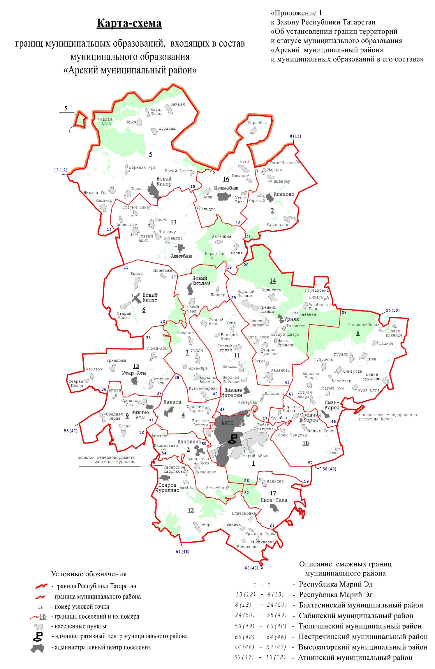
Городское и сельские поселения, входящие в состав
муниципального образования «Арский муниципальный район»

№ на карте-схеме | Муниципальные образования
1 | город Арск
2 | Апазовское сельское поселение
3 | Качелинское сельское поселение
4 | Наласинское сельское поселение
5 | Новокинерское сельское поселение
6 | Новокишитское сельское поселение
7 | Новокырлайское сельское поселение
8 | Сизинское сельское поселение
9 | Среднеатынское сельское поселение
10 | Среднекорсинское сельское поселение
11 | Старокырлайское сельское поселение
12 | Старочурилинское сельское поселение
13 | Ташкичинское сельское поселение
14 | Урнякское сельское поселение
15 | Утар-Атынское сельское поселение
16 | Шушмабашское сельское поселение
17 | Янга-Салское сельское поселение | ».

Статья 3

Настоящий Закон вступает в силу по истечении 10 дней после его официального опубликования.

Глава (Раис)
Республики Татарстан Р.Н. Минниханов

